**Desarrollo de Aplicaciones Web**

**Jorge Alberto Niño Cabal A01172309**

**Análisis Heurístico a Equipo: ACAPOL**

* **Identificador del UAR**

Flexibilidad y eficiencia de uso general de la interfaz

* **Descripción**

En mi opinión es bastante consistente su interfaz en su diseño, excepto por unos botones. Esto la hace entendible y fácil de usar, si quiero buscar algo sé donde encontrarlo.

* **Evidencia del aspecto**

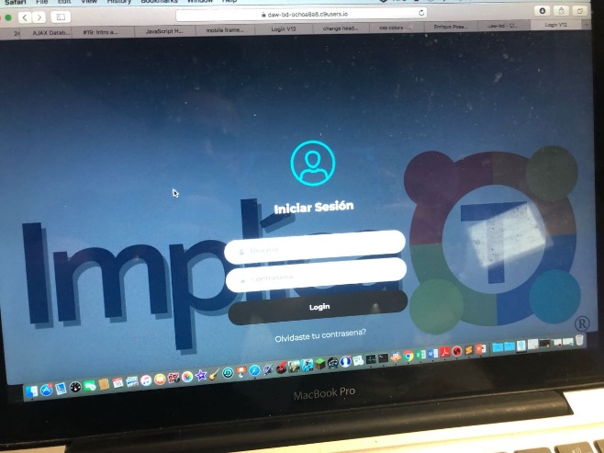

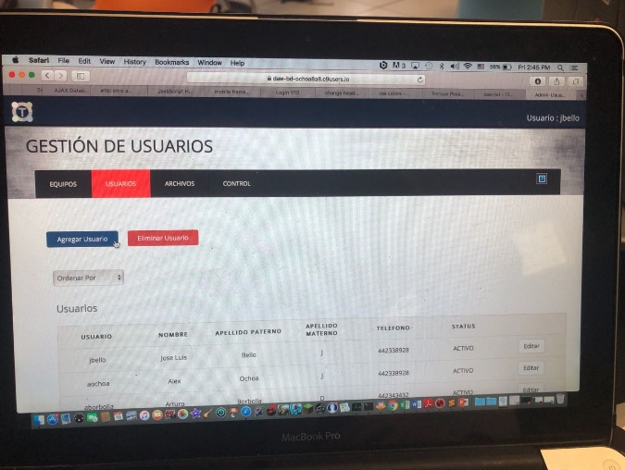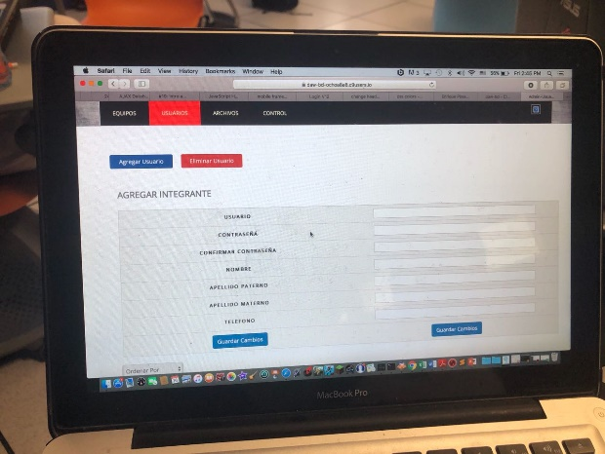

* **Explicación del aspecto**

Los colores y el diseño de su aplicación web son consistentes en las diferentes interfaces por lo que es sencillo encontrar algún elemento o información que esté buscando.

* **Severidad del problema o beneficio de la buena característica**

Yo creo que esta característica es muy importante en los sistemas ya que un acomodo malo de los componentes puede hacer que los usuarios nunca encuentren lo que desean o que sea un sistema/aplicación difícil de utilizar.

* **Posible solución y desventajas potenciales (si el aspecto es un problema)**
* **Relación con otros aspectos de usabilidad (si aplica)**

Yo creo que tiene una estética y diseño minimalista, no hay información irrelevante.

* **Identificador del UAR**

Estética y diseño minimalista en la interfaz

* **Descripción**

La interfaz no enseña contenido ni información irrelevante.

* **Evidencia del aspecto**



* **Explicación del aspecto**

Lo que está en la interfaz es lo que se necesita. No se enseña ningún tipo de información que no sea necesario tanto almacenar o buscar.

* **Severidad del problema o beneficio de la buena característica**

Es de importancia alta que la interfaz solo contenga lo útil para el usuario ya que si no se puede confundir con información que no es relevante o puede que sea más complicada de usar.

* **Posible solución y desventajas potenciales (si el aspecto es un problema)**
* **Relación con otros aspectos de usabilidad (si aplica)**

Flexibilidad y eficiencia de uso general de la interfaz